Liebe Vertreter*innen der Fachschaftsräte,

wir, die Fachschaftsräte Politik & Verwaltung, Soziologie und Wirtschaftswissenschaften mit ihren Mitgliedern, werden im Sommersemester in gewohntem Umfang verschiedene Grill- und Sommerfeste für unsere Studierenden anbieten. Somit möchten wir einen Antrag für einen Holzkohlengrill in der VeFa stellen.

Unsere Fachschaftsräte sind gemeinsam am Campus Griebnitzsee ansässig und bieten im Sommer für die Studierenden gerne gemeinsame Grillveranstaltungen an, wofür es einen Bedarf für einen Grill gibt, der ausreichend Platz für Grillgut bietet und gleichzeitig auch robust ist. Ein Grill ist aktuell im Bestand unserer FSRs, jedoch aufgrund seines Alters nicht mehr einsatzfähig, sodass wir zum Sommer hin für Ersatz sorgen wollen.

Da der Grill auch aufgrund des Nachhaltigkeitsaspekts für mehrere Jahre bestimmt ist, würden wir gerne zusätzlich eine Abdeckplane anschaffen sowie eine Stahlbürste zur Reinigung des Grills.

Es besteht darüber hinaus die Möglichkeit der Nutzung des Grills durch weitere Fachschaftsräte.

Die Kosten für die Anschaffung des Grills sowie des oben beschriebenen Zubehörs belaufen sich dabei auf 154,97 Euro exklusive MwSt. bzw. 184,42 Euro inklusive MwSt. Für diese Anschaffung beantragen wir 200,00 Euro.

Wir haben uns schlussendlich für den Grill aus Angebot 2 entschieden. Dieser Grill entspricht einer optimalen Größe für unsere oben beschriebenen Anforderungen. Außerdem ist dieser bei gleicher Qualität (nach Kundenbewertungen) preisgünstiger als die zwei Alternativen. Ein weiterer Punkt, der für den Grill aus Angebot 2 spricht, ist, dass die passende Abdeckplane und die Reinigungsbürste im gleichen Shop bestellt und so Versandkosten gespart werden können.

Aus diesen Gründen möchten wir in der nächsten Sitzung der VeFa über die Anschaffung einer Musikbox abstimmen lassen.
Sofern Fragen zu unserem gemeinsamen Antrag bestehen, könnt Ihr Euch gern vorab bei uns per E-Mail unter fsr-powi@vefa.uni-potsdam.de melden, damit die Sitzung möglichst reibungslos verlaufen kann.

Beste Grüße
FSR Politik & Verwaltung, FSR Soziologie und FSR Wirtschaftswissenschaften

Angebot 1
- 195,10 Euro
https://www.agrieuro.de/grills/kohlegrills-c-41_820.html?highlight=33860&lgw_code=12149-33860&gclid=Cj0KCQjwuLShBhC_ARIsAFod4fLBJtOhMyOzhN9H1xT9hTt9kEomFeJipcWfuWBR9xmigTXfhS5wQW4aAieeEALw_wcB

Angebot 2:
- 142,79 Euro

https://www.metro.de/marktplatz/product/2008695d-ab17-47d2-8a1e-9fc34c364740?mfeed_oid=257377f4-b970-4974-b324-6765d5667014&gclid=Cj0KCQjwuLShBhC_ARIsAFod4fJhZYB1tVc6QaIDnLm8J087QTJ3Oyo5VKeKuIYKaoQ5tUYEqIR7glcaAqrmEALw_wcB

Angebot 3
- 392,69 Euro

https://www.metro.de/marktplatz/product/fef916c4-4b14-44d1-80d4-dc847d671d32?mfeed_oid=8224d173-531f-4fae-ad5a-4190e00043e9&gclid=Cj0KCQjwuLShBhC_ARIsAFod4fKpuHda07c8fWPLVPQFx4pRHDKDvBAacs0JgboRD7gqztV4OHZna-YaAmM2EALw_wcB

Angebot für Abdeckplane und Reinigungsbürste

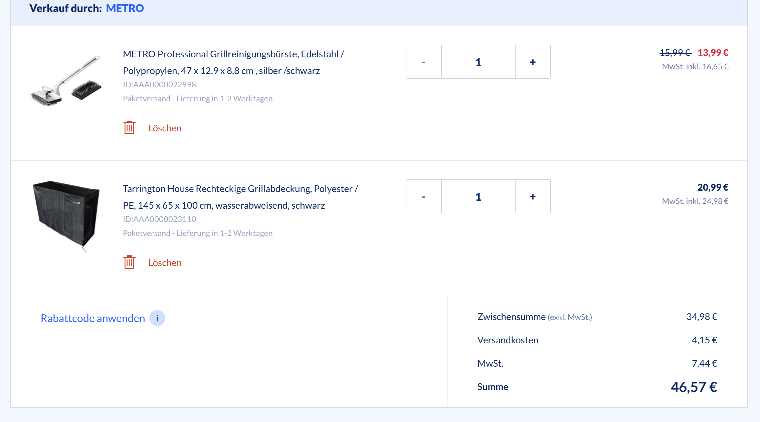

Link zur Plane: https://www.metro.de/marktplatz/product/75daca56-adb8-4386-8ca7-c4de8dafa7f7?offerId=1562c511-e6e0-44be-9d0d-b5c0b5654bb9

Link zur Bürste: https://www.metro.de/marktplatz/product/2fb2790f-fb90-4092-93f5-5662d1f06b6f?offerId=bf07f6f6-bbec-43e1-845d-f1b6636cca15

